总共四次课程实验，实验提交的材料包括实验报告和源码。

实验报告内容包括：

实验环境：介绍实验所使用到的开发环境，运行环境，工具，库等。

实验内容：实验的具体环节，包括实验设计，算法流程，核心代码的解释等信息。

实验结果：实验运行相应的数据，运行结果截图等信息。

实验报告要求为pdf形式，篇幅不超过4页。提交作业时将报告和源码打包到一个压缩文件提交，命名方式为“学号+姓名+实验一.zip”，在bb系统上提交。

实验一：绘图

实验目的：熟练运用python的绘图功能。

实验内容：使用pylab/matplotlib库进行绘图，绘制1≤x≤100范围内f(x)=x，g(x)=log(x)，h(x)=1.05^x，k(x)=100/x四个函数的图表。所有曲线绘制在同一张图表中，要求绘制的图表包含图标题和坐标轴标题，实验代码中需要设置字体大小、数字大小、坐标轴刻度大小以及标记点大小。曲线的图表需要对每一条曲线进行标注。

截止时间： 4月16日（周日）14：00

实验二：二维随机游走

实验目的：使用python模拟二位随机游走过程，处理不确定性问题。

实验内容：一个人站在原点，每一秒都会随机选择上下左右的一个方向迈出一步。

1. 经过x秒之后，他与原点的期望距离是多少？
2. 在这x秒内，他回到原点的期望次数是多少？
3. （选做）他第一次回到原点的期望时间是多少？

基本要求：完成上述模拟过程的代码，并绘制10≤x≤10000范围内到原点的期望距离曲线以及回到原点的期望次数曲线。

拓展要求（选做）：在基本要求的基础上，对设定场景进行改变，并绘制相应的运行曲线。

1. 有偏随机游走（选择不同方向时每一秒的步长不同）
2. 选择不同方向的概率不相同，具有倾向性
3. 选择的方向不局限于上下左右，可以是其他方向（如对角线）
4. 其他

截止时间：4月30日（周日）14：00

实验三：使用蒙特卡罗模拟求定积分

实验目的：使用python进行蒙特卡罗模拟，求定积分的近似值。

实验内容：使用“向不规则图形扔大量的针”的模拟方式，统计落在长方形中不规则图形内的针的数量，利用公式计算出函数f(x)=sin(x)在0≤x≤ $π$ 范围内的定积分近似值。实验需要计算i=1000, 2000, 4000, 8000, 16000, 32000, 64000, 128000（i为针的数量）时定积分的近似值以及近似值与真实值之差的绝对值（保留5位有效数字）。

截止时间：5月14日（周日）14：00

实验四：理解实验数据（弹丸实验）

实验目的：使用python处理实验数据。

实验内容：

使用一种弹丸装置向1080英寸之外的目标发射4次弹丸，测量出弹丸距离发射点不同距离时的高度。实验数据如以下表格所示，第一列为弹丸与发射点之间的距离，其他各列为4次实验中弹丸在相应距离时的高度。

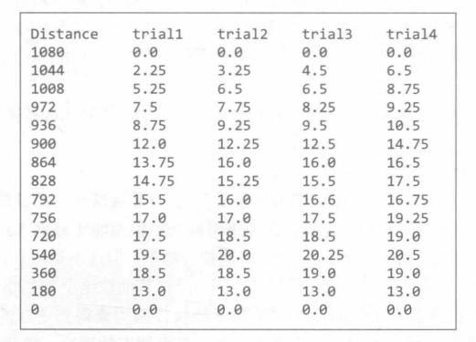

对实验数据进行最小二乘法的线性拟合以及二次拟合，完成两种拟合绘图并分析结果。

截止时间：5月28日（周日）14：00